TERMO DE TRANSFERÊNCIA DE DIREITOS AUTORAIS

Título do manuscrito: PROPOSTA DE UM PROTOCOLO DE TREINO E SEU EFEITO NAS FUNÇÕES COGNITIVAS EM IDOSAS DEPRESSIVAS
Declaro que em caso de aceitação do artigo pela Revista Brasileira de Ciência eMovimento concordo que os direitos autorais a ele referentes se tornarão propriedade exclusiva da (UCB/CELAFISCS), vedada qualquer reprodução, total ou parcial, em qualquer outra parte ou meio de divulgação, impressa ou eletrônica, sem que a prévia e necessária autorização seja solicitada e, se obtida, farei constar o competente agradecimento à RBCM.

Data: 16 de setembro de 2018
Marisa Moreira Braga | 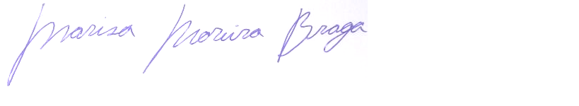
André dos Santos Costa | 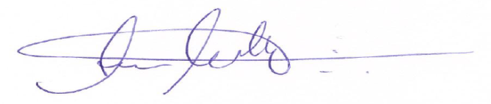
Tony Meireles dos Santos | 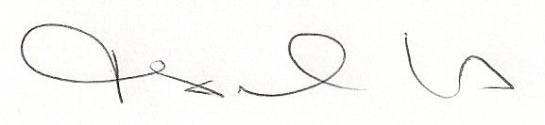
Andrea Camaz Deslandes | 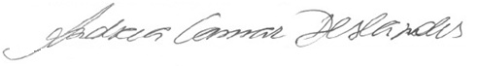
Jhonnatan Vasconcelos Pereira Santos | 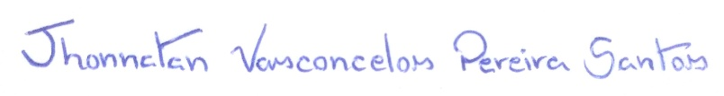
Carla Menêses Hardman | 